Рис. 1 Детали печки для заказа:

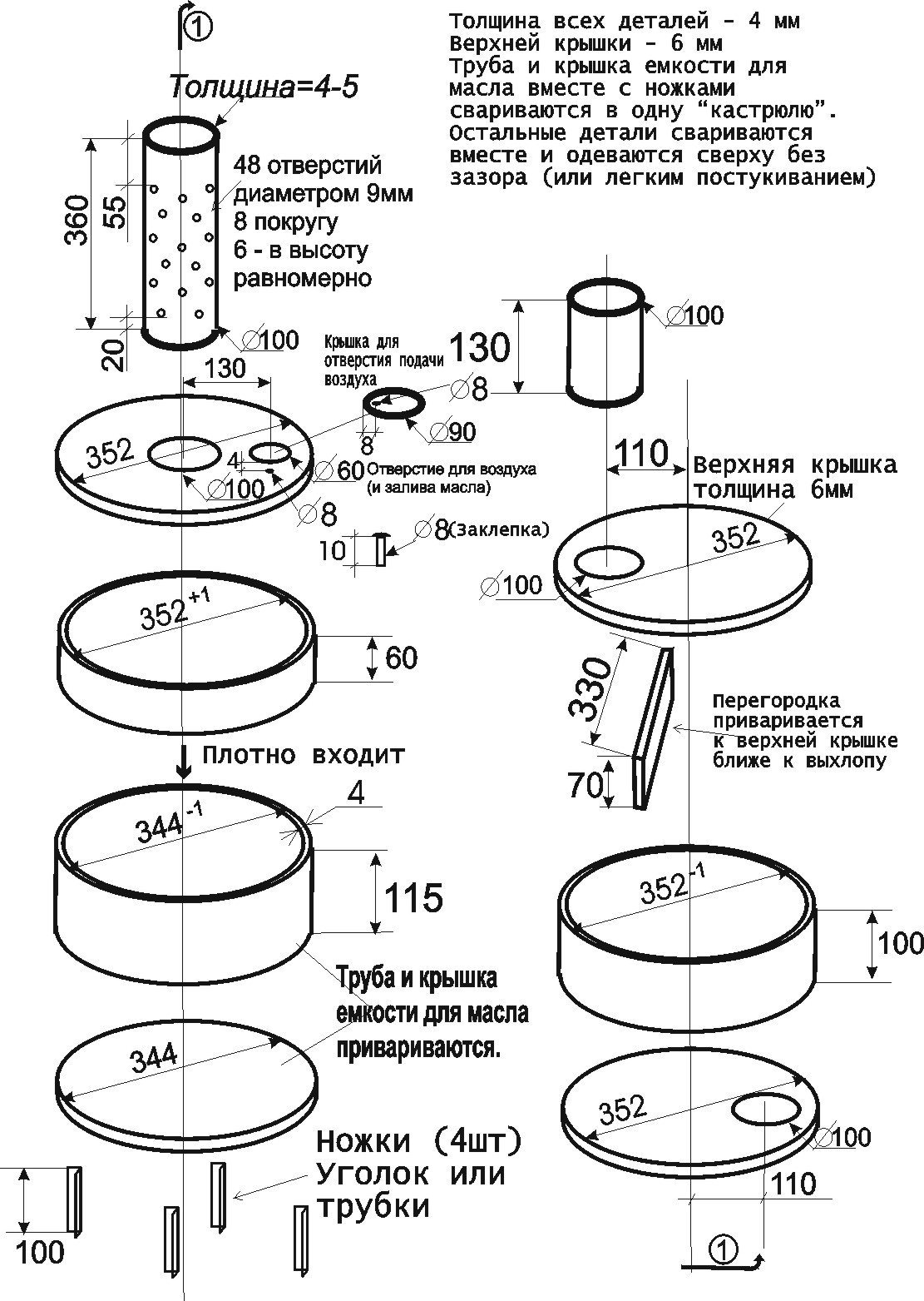

Рис. 2 Сваренные детали (две штуки):

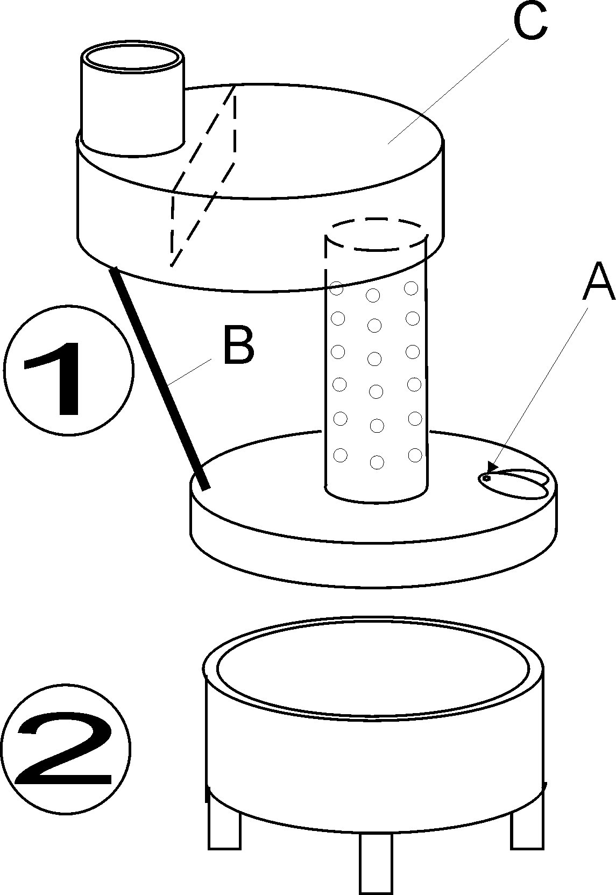

Дополнительно к печке:
Буквой В. (рис.2) обозначен приваренный уголок, арматура или трубка для устойчивости.
Отодвигающуюся крышку для подачи воздуха и для залива масла – узел А. на рис.2 прикручиваем или приклепываем к корпусу – она должна легко поворачиваться в сторону и открывать-закрывать отверстие для подачи воздуха и залива масла. Регулировка этого отверстия позволяет регулировать мощность горения и расход топлива. Верхняя часть 1 и нижняя 2 надеваются друг на друга без зазора, потом устанавливаете дымоход. Дымоход можно протянуть под наклоном по помещению и вывести на высоте более 4 метров вертикально (в смысле выхлоп должен быть вертикальным в избежания задува ветра в трубу)
Разжигают обычно так: заливают несколько литров масла, сверху заливают печное топливо (грамм 100) и вкладывают бумагу или тряпку, смоченную печным топливом или маслом и поджигают… Масло доливают периодически мелкими партиями.
С – самое горячее место печки, возможно за год непрерывной работы выгорит. Обычно на этой платформе (С) греют воду, жарят продукты… Можно поставить обдув – эл.вентилятор, который будет обдувать верхний бачок (С) и повысит КПД печки, только ставить на безопасном расстоянии – во время работы печки верхний бачок раскаляется до красна…
Верхнюю крышку С. можно сделать из более толстой стали. Нижнюю кастрюлю 2.(для масла) можно сделать из стали толщиной 3мм. Когда свариваете нижнюю кастрюлю – проверяйте на течь водой, проварите хорошо, чтобы избежать подтеков масла. Покрасить можно смесью силикатного клея (жидкого стекла) и алюминиевой пудры – путем экспериментов добьетесь желаемой покраски, немного добавте мела в краску – повысится стойкость краски. Я беру литровую банку и наливаю поллитра стекла, затем засыпаю грамм 200 пудры, грамм 20 мела, закрываю крышкой и тщательно стряхиваю (размешиваю) – потом крашу кисточкой готовые печки (такого кол-ва свободно хватает на три печки).
Можно эксперементировать с размерами – смысл буржуйки в том, что пары кипящего масла догарают в трубе с отверстиями. Приблизительно эти отверстия должны быть диаметром около 10% от диаметра трубы. Высота (длина) этой трубы – 350-400мм или в четыре раза больше диаметра трубы. При экспериментах некотрые варианты могут коптеть (из дымохода сверху) – путем регулировки подачи воздуха я «убирал копоть», может появиться копоть, если масло смешано с саляркой – так же путем регулировки подачи воздуха убирается.

полная инструкция по применению, эксплуатации,розжигу,техобслуживанию .и тд
Печь прямого нагрева воздуха является прибором, предназначенным для отопления помещений с использованием в качестве топлива моторных, индустриальных, трансмиссионных масел, отработавших свой ресурс.
Печь соответствует классу простейших приборов, не требующих особого ухода и обслуживания. Профилактическое обслуживание производится владельцем печи.
Конструкция печи позволяет:
- регулировать расход топлива;
- регулировать степень нагрева воздуха в помещении;
- использовать для отопления доступные типы топлива (масло отработанное нефтяное и т.п.);
- утилизировать, не подлежащие регенерации нефтепродукты тяжелых углеводородных фракций.
Конструкция печи позволяет использовать верхнюю часть изделия в качестве нагревательного элемента для приготовления пищи, нагрева воды и т.п.
Применение в качестве топлива отработанных масел позволит снизить стоимость отопления помещения и уменьшить отрицательное воздействие на окружающую среду использованными маслами непригодными к использованию.
Процесс горения проходит в оптимальном режиме с наименьшими выбросами загрязняющих веществ в атмосферу.
Технические данные печи.
Печь предназначена для работы в пожаробезопасном помещении для нагрева окружающего воздуха помещения, где установлена печь.
Печь предназначена для работы на топливе, близкого по своему составу к моторному маслу (масло моторное, индустриальное, трансмиссионное, трансформаторное, печное топливо, мазут, керосин, допустимо дизтопливо).
При использовании отработанного моторного масла типа МГ-10, работа печи характеризуется следующими показателями:
- расход топлива
максимальный 2,0 л/ч;
номинальный 0,5 л/ч.
- коэффициент полезного действия 75%;
- минимальная высота дымохода 4 м;
(расстояние от верхнего края вытяжной трубы до уровня земли)
- диаметр дымохода 102 мм;
- габаритные размеры печи:
высота 700 мм
ширина 300 мм
глубина 500 мм
- масса печи 28 кг.
Применяемое топливо
Топливо, разрешенное к применению, определено как - отработанное моторное масло. Возможно использовать нефтепродукты тяжелых углеводородных фракций (все виды нефтяных масел, соляровое масло, печное топливо, мазут и т.п.).
Запрещается применять в качестве топлива легковоспламеняющиеся вещества такие как: бензин, растворители, ацетон и т.п.
Эксплуатация печи на топливе не соответствующее категории "масло" запрещена.
Место установки печи.
Запрещается монтировать печь в продуваемых сильным ветром местах.
Запрещается монтировать печь под полкой или в подобных местах, где не исключена возможность падения предметов на печь и возникновения пожара.
Запрещается монтировать печь у занавесок и других легко воспламеняемых предметов во избежании пожара.
Печь рекомендуется монтировать так, чтобы пространство вокруг печи на расстоянии не менее 0,5 оставалось свободным.
В помещении с печью не рекомендуется проводить работы с применением легко воспламеняемых веществ.
Основные требования по технике безопасности.
Во избежание несчастных случаев и выхода из строя печи запрещается:
- использовать в качестве топлива иные виды топлива, не предназначенные для данной конструкции печи;
- эксплуатировать печь без дымохода или с дымоходом, имеющим дефекты;
- эксплуатировать печь с неправильно установленным дымоходом;
- оставлять на длительный срок работающую печь без надзора;
- пользоваться печью детям и лицам, не знакомым с настоящими правилами пользования;
- поливать печь водой для ее охлаждения;
- закрывать отверстия в вертикальной трубке-горелке;
- прекращать работу печи иными средствами, не оговоренными в данной инструкции (за исключением экстренного применения углекислотного огнетушителя).
При обнаружении ненормальной работы печи необходимо, погасить печь, и до устранения неисправности печью не пользоваться.
При использовании в качестве топлива запрещенных видов топлива, возможно возгорание емкости для топлива, а также возгорание паров топлива на всем протяжении дымохода с последующим взрывом.
Внимание: Применяемое масло не должно содержать воду. В противном случае возможно закипание воды совместно с маслом, вытеканием его из емкости печи и последующим воспламенением. РЕЗЕРВУАРЫ С МАСЛОМ ХРАНИТЬ В ПОМЕЩЕНИИ, ИСКЛЮЧАЯ ПОПАДАНИЕ ВОДЫ.
Устройство печи.
Печь изготовлена из листовой стали, окрашенной жаропрочной краской или не окрашена. Элементы печи представляют собой единую конструкцию, разборную в нижней части для профилактического обслуживания.
Печь состоит из нижней части - резервуара для топлива, средней части - горелки, обогащающей пары топлива кислородом и верхней части - нагреваемого модуля.
С лицевой стороны, в нижней части печи расположено отверстие для заливки топлива и для регулировки режима горения, сверху печи размещен газоотводящий патрубок, предназначенный для отвода в дымоход продуктов сгорания. Принцип работы печи: верхний слой топлива (масла), залитого в нижний резервуар, через 5 минут работы печи закипает, и его пары начинают поступать в переходной отсек - горелку. В горелке происходит обогащение кислородом паров кипящего масла для оптимального сгорания. Продукты сгорания попадают в верхний модуль, а затем по дымоходу попадают в атмосферу. Верхний модуль имеет самую высокую температуру во всей конструкции печи.
Предупреждение пожара
Запрещается оставлять около печи легкосгораемые вещи во избежание пожара. Запрещается также проводить работы с летучими легковоспламеняющимися веществами около печи.
Категорически запрещается уходить на длительное время из помещения или ложиться спать при горящей печи. Перед уходом из помещения необходимо также убедиться в том, что печь погашена.
Рекомендуется рядом с печью расположить огнетушитель.
Для тушения возгорания проливов масла и при необходимости экстренно погасить печь применяется песок.
Предупреждение ожога
Во время работы печи ее корпус нагревается до высокой температуры и может раскаляться докрасна, что необходимо учитывать при заливке масса в горящую печь, при регулировке режима горения, а также при нахождении на близком расстоянии от источника тепла. Следует учитывать, что особо высокую температуру имеют верхний барабан печи и начальный участок дымоходной трубы.
Вентиляция
При работе печи необходимо обеспечивать хорошую вентиляцию помещения.
Вентиляционные отверстия (места забора или выброса воздуха) помещения должны быть открытыми без загромождающих предметов. Длительная работа печи в закрытом помещении может приводить к отравлению окисью углерода вследствие уменьшения концентрации кислорода, в воздухе и неполного сгорания топлива в печи.
Текущий осмотр и уход за печью
Необходимо регулярно проводить осмотр и уход за печью. Порядок осмотра и ухода рассматривается в отдельном разделе настоящей инструкции.
При возникновении сомнения в исправном состоянии печи не следует включать его в работу.
Длительное отключение от работы
При длительном перерыве в работе печи рекомендуется слить топливо (масло) и очистить емкость от мусора, закрыть дымоход для исключения попадания посторонних предметов в печь, а также накрыть печь от попадания пыли через отверстия горелки.
ПРАВИЛА МОНТАЖА ПЕЧИ
Установка печи
Печь рекомендуется установить так, чтобы отверстие для заливки топлива и регулировки режима горения находилось с лицевой стороны. Печь устанавливается на плоскую поверхность. Для печи обязательно предусматривают систему для отвода продуктов сгорания газа, идущую от аппарата за пределы здания. Систему отвода выполняют из труб .Внутренний диаметр трубы отвода должен быть не менее 100 мм.
Для трубы отвода продуктов сгорания рекомендуется применить несгораемые, жаростойкие материалы, такие как: окрашенная жесть, медь, нержавеющая сталь. Для более отдаленного от печи участка дымохода допускается оцинкованная и эмалированная сталь, а также асбоцементные и керамические трубы. Толщина стенки труб должна быть не менее 0,3 мм.
Дымоход устанавливается с верхней стороны печи. При установке предусмотреть возможность отсоединения печи от дымохода (для обслуживания).
Следует учитывать, что в дымоходе не должно быть горизонтальных участков. Допускается наклонное расположение дымохода в помещении с целью увеличения теплоотдачи. Конечный участок дымохода должен быть направлен строго вертикально, чтобы исключить задувание ветра в трубу. Минимальная высота дымохода - 4 метра. Рекомендуется 5-7 метров.
Розжиг печи
Перед розжигом печи рекомендуется осмотреть состояние дымоходов и печи в целом. Убедиться в отсутствии посторонних предметов на печи, а также в емкости для масла. Наличие воды в нижней емкости недопустимо.
После осмотра, залить через отверстие небольшое количество масла - 2-3 литра. Для быстрого розжига долить 50-100 грамм жидкости для розжига (керосин, дизтопливо, печное топливо или специальную жидкость). Изготовить из бумаги фитиль, смочить его в жидкости, используемой для розжига ими в масле. Поджечь фитиль и опустить через отверстие для залива топлива на дно емкости для масла. Прикрыть отверстие, оставив щель, размером около 1-2 см. Жидкость должна загореться. Регулировкой размера щели добиться стабильного горения. Через 2-5 минут масло закипает, печь нагревается и входит в рабочий режим. Примечание. Печь разжигается и без применения жидкости, но в этом случае на розжиг требуется большее количество времени и бумаги. Для розжига кроме бумаги допускается использование промасленной ветоши.
Эксплуатация печи
После розжига начинается эксплуатация печи, которая заключается в регулировке режима горения и периодическом пополнении емкости для топлива.
Для нормального режима горения допускается в нижнюю емкость наливать масло в количестве от 0,5 до 7 литров.
Рекомендуемый максимальный размер зазора отверстия, регулирующего режим горения составляет 1-1,5 см.
Соблюдение рекомендуемых значений гарантирует оптимальный режим эксплуатации печи, что сопровождается низкими концентрациями загрязняющих веществ, выбрасываемых в атмосферу, а также низким сажеобразованием.
В том случае если появляется повышенное сажеобразование (копоть из трубы) следует прикрыть регулировочное отверстие. Для гашения печи следует рассчитать по расходу топлива время горения и прекратить подачу масла. Для экстренного тушения рекомендуется использовать углекислотный огнетушитель. Воду для тушения и охлаждения печи НЕ ПРИМЕНЯТЬ.
Заливка топлива
Конструкция печи разработана таким образом, чтобы обеспечить работоспособность изделие в любых условиях, а именно: отсутствие электричества, разнородность топлива, быстрый монтаж и демонтаж изделия. В связи с этим, заливка топлива производится через отверстие порционно. Для этого необходимо открыть отверстие и медленно долить топливо в нижнюю кастрюлю (не более 7 литров), затем снова прикрыть отверстие, оставив необходимый зазор.
При заливке топлива следует соблюдать осторожность:
- заливая неизвестное топливо, необходимо его проверить, залив малое количество;
- масло легче воды, поэтому на дне емкости возможно наличие воды, следовательно, заливая топливо, не выливать его со дна.
Обслуживание печиПри эксплуатации печи в нижней кастрюле и горелке образуется кокс (аналогично шлаку в угольных печах). Количество кокса зависит от режима эксплуатации печи, качества топлива и степени запыленности помещения. Для нормальной эксплуатации рекомендуется ежедневно выполнять следующие действия:
- прекратить подачу топлива;
- при работающей печи очистить кочергой через отверстия внутреннюю часть горелки от кокса;
- дождаться полного выгорания топлива и через отверстие для заливки топлива собрать со дна нижней кастрюли скребком образовавшийся кокс;
- при необходимости, разжечь печь снова.
Допускается данную процедуру выполнять на печи, работающей на минимальном остатке топлива.
В зависимости от применяемого масла и режима эксплуатации зависит количество образующихся отходов и сажи. При нормальной эксплуатации обслуживание печи рекомендуется производить один раз в месяц.
Обслуживание заключается в отсоединении печи от дымохода и разборки печи в месте соединения нижней кастрюли с остальной частью. После разборки отчистить от сажи внутренние поверхности печи и дымоходов. Провести внешний осмотр конструкции печи. Собрать печь и установить на место.
В зависимости от применяемого масла и режима эксплуатации зависит количество образующегося отхода. Рекомендуется ежедневно в конце дня дать маслу выгореть полностью (чтобы в кастрюле отсутствовало масло), при этом пары масла будут еще догорать. Прочистить отверстия горелки и через заливочное отверстие скребком собрать со дна кастрюли образующиеся отходы. После чего можно снова заливать топливо.
Если Вы эксплуатируете печь с повышенной нагрузкой (из трубы идет черный дым), то это способствует образованию сажи, которая засоряет дымоход и верхнюю часть печи, следовательно Вам необходимо позаботиться о периодической чистке дымохода. (как вариант, при выгоревшем масле в печь кладется самая маленькая петарда и ее взрывом прочищается дымоход)
Рекомендации.
Не эксплуатируйте печь на повышенной мощности, это влечет:
- перерасход топлива вследствие его недогорания;
- повышенный износ печи;
- засорение дымохода несгоревшим топливом.
Следите за составом топлива. Избегать наличие в топливе воды и бензина.
Периодически прочищайте печь, это позволяет топливу лучше сгорать.
Имейте емкость с песком на непредсказуемые случаи возгорания.

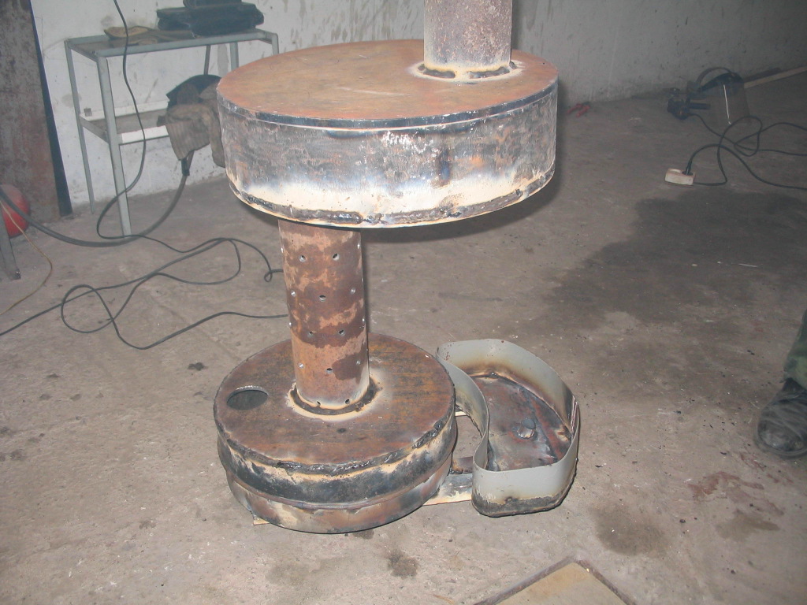

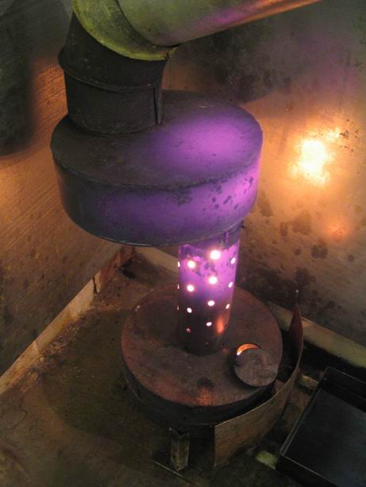

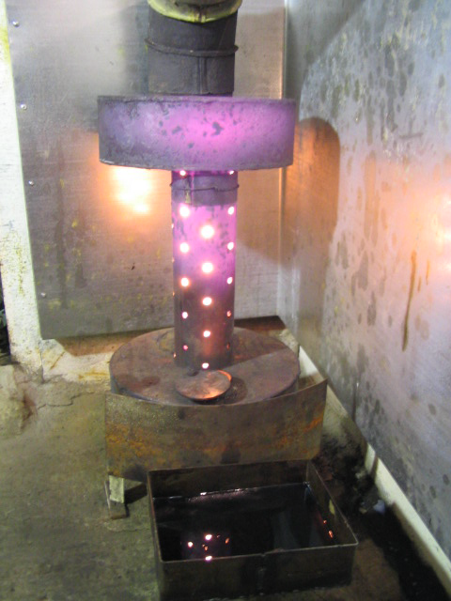

ОТОПИТЕЛЬ НА "ОТРАБОТКЕ"

Как обогреть гараж или мастерскую? Буржуйка проста, надежна, довольно быстро разогревает промерзшее помещение, но прожорлива и требует постоянного внимания. К тому же дрова нужно где-то хранить. Те-пловентиляторы компактны, удобны, эффективны, но топить электричеством (бензином, дизтопливом, пропан-бутаном) довольно дорого. А между тем альтернативное топливо, калорийностью не уступающее солярке, кое-где готовы отдать даром. Это - отработанное масло. И не важно, моторное, трансмиссионное, амортизаторное или трансформаторное. Конструкции отопителей на "отработке" довольно многочисленны (о них - в разделе "Компоненты"). Начиненные электроникой стоят несколько тысяч долларов, попроще - от "штуки". Альтернатива - авторские разработки, порой эффективностью не уступающие фирменным. Вот одна из проверенных нами конструкций.
Понадобятся отслуживший свое баллон из-под сжиженного бытового газа, метровый отрезок трубы диаметром примерно 150 мм, 350-миллиметровый кусочек диаметром 65 мм и пластинка-заслонка, его закрывающая. Размеры, за исключением жаровой трубы, могут варьироваться.
Отрезной машинкой удаляем среднюю часть газового баллона, оставив на верхней внутренний направляющий поясок. К ней же привариваем патрубок, который будет входить в жаровую трубу. Рядом привариваем заливную горловину с поддувалом-дросселем и воздушной заслонкой. Остальные детали ясны из рисунка и фото.
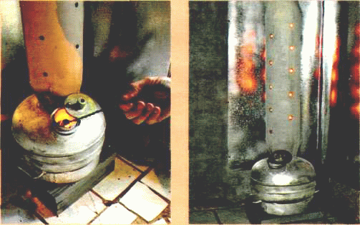

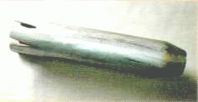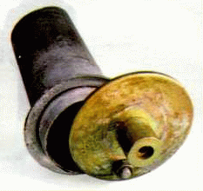
Розжиг факелом.........
...Позади экран из оцинковки.......Заготовка жаровой трубы...........Дросель - поддувало
Заливаем в бак примерно на три четверти "отработку", выдвигаем поддувало, вставляем в него факел - ветошь на проволоке, смоченную соляркой, - и поджигаем. Как только загорится масло (примерно через 1-2 мин.), опускаем поддувало в горловину, регулируя этим интенсивность горения, а заслонкой - его качество. На нормальном режиме масло сгорает полностью, из дымовой трубы нет никакого дыма, а печь издает едва слышный гул. Для чистки маслобака жаровую трубу вдвигаем на несколько сантиметров в приемную трубу дымохода и снимаем крышку. Высота дымохода - три-четыре метра.
После двух-трех пусков вырабатываются верные приемы розжига, свойственные конкретной конструкции: остается лишь наслаждаться почти бесплатным теплом, добытым своими руками.
Внимание! Сжигаемое в этой печи масло не должно содержать легковоспламеняющихся примесей - бензина, ацетона, растворителей и т.п.

Устройство масляного обогревателя: 1 - маслобак; 2 - крышка маслобака; 3 - дроссель-поддувало; 4 - воздушная заслонка; 5 - жаровая труба; б-дымоход.
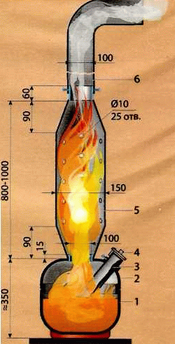

Вот друзья-товарищи решил выставить на всеобщее обозрение конструкцию печки которую можно с большой эффективностью использовать в таёжных глубинках, да не только... Применение такой печке можно найти везде. Вариант который я изготовил пока сырой. Все вместе будем дорабатывать его и усовершенствовать. Все только выиграют от этого и возможно будут вспоминать меня добрым словом где то в бескрайних просторах нашей холодной страны. Сразу скажу что принцип горения позаимствован у литовских котлостроителей, которые выпускают котлы Стропува. Ещё добавлю что я не спец в точных расчётах, поэтому прошу сразу не пинаться. Сваяли мы его из подручных материалов. Любому это доступно. Это большой плюс. Ещё один очень большой плюс - очень длительная работа этой печи на одной закладке дров. Экономится масса времени в таёжной глубинке, где и без того мало времени для протапливания печки.
Вот фото простой печки которая стоит и топится в данный момент уже 58 часов на одной закладке дров.
Сначала установил трубу высотой от горизонтальной части дымохода печи 7 метров. Затем нашёл обычную большую бочку литров на 250-300 советских времён. Очень крепкая качественная бочка хоть и старая.
Вырезал топором полностью верхнюю часть бочки и заровнял острые кромки
Отрезал кусок трубы на 150 для выхода дыма из печи
Подогнал его по месту и приварил
Вырезал из 200-от литровой бочки нижнюю крышку и в ней вырезал отверстие под трубу на 100 мм.
Подготовил трубу на 100 мм длиной чуть больше высоты бочки. Подготовил П-образный железный швеллерок
Вырезал из швеллерка четыре детали и примерил к крышке 200 литровой бочки таким образом
Приварил их к крышке. Швеллерки с разными по высоте концами. Не знаю играют ли они какую роль в процессе горения.
С обратной стороны впритык к подготовленному отверстию в центре крышки приварил трубу
Для верхней крышки подготовил лист металла...
... и вырезал зубилом отверстие для трубы
Печка в принципе готова. Подсоединил её к трубе дымохода с помощью хомута намотав под хомут стеклоткань. Решил сразу же испытать чуток её. Накидал внутрь бочки немного дров. Треть обьёма. Сверху водрузил прямо на дрова трубу воздухоподачи. Предварительно заровнял края блина воздухоподачи, чтобы при движении вниз не цепляло за стенки топки.
Сверху закрыл крышкой
Прямо в поддувную трубу плеснул немного керосину и кинул туда зажжённую спичку
Печка сразу разгорелась с открытым поддувом. Бочка нагрелась сильно. Стало очень жарко. Запаха нет. Всё вытягивает тяга. Гул от тяги приличный
Некоторое время печка работала с открытой поддувной трубой. Стало невыносимо жарко. Нашёл металлический кружок и прикрыл трубу наполовину. Всё равно жар прёт. Прикрыл ещё вот так как на фото

РЕМОНТ ГЛУШИТЕЛЯ С ПОМОЩЬЮ КЛЕЯ

Прогоревший или насквозь проржавевший глушитель можно на довольно длительное время вернуть а строй с помощью стеклоткани и силикатного клея.
Технология ремонта достаточно проста. Тщательно очистите поврежденное место глушителя от ржавчины, подготовьте три куска стеклоткани такого размера, чтобы первый полностью перекрывал отверстие, а каждый последующий на 1,5-2 см с каждой стороны закрывал предыдущий. Куски стеклоткани прожечь паяльной лампой, чтобы удалять парафин, затем обильно пропитать силикатым конторским клеем и поочередно наложить на отверстие, просушивая каждый слой. Этого вполне достаточно. Но можно еще поверх стеклоткани плотно обвязать глушитель медной или алюминиевой мягкой проволокой.

РАБОТАЕТ ЛИ ТЕРМОСТАТ ?

Как это проверить? Очень просто. Опустите обычный термометр для воды в охлаждающую жидкость через горловику радиатора. Пустите двигатель и следить за показаниями термомета. Если температура будет практически неизменна во время прогрева, а потом сразу резко возрастет - термостат работает исправно. Если же он не работает, температура охлаждающей жидкости в верхнем бачке радиатора будет постепенно увеличиваться, по мере прогрева двигателя.

МОЖНО И ИЗ ФОЛЬГИ

Для заделки проржавевших мест кузова или оперения предлагается такая технология: обрезать или опилить края отверстия, подогнуть их немного внутрь и облудить припоем. По контуру отверстия с запасом на прогнутую часть металла вырезать из латунной фольги толщиной 0,2 мм заплату. Облудив ее, припаять на место (рис. 16) Поверх заплаты нанести слой шпаклевки и после ее высыхания и шлифовки окрасить отремонтированное место.

Рис. 16 Ремонт кузовной детали при помощи заплаты:1-кузовная деталь; 2-фольга; 3-шпатлевка.

